МИНИСТЕРСТВО ЗДРАВООХРАНЕНИЯ
РЕСПУБЛИКИ КАЗАХСТАН
РГП на ПХВ «Республиканский центр развития здравоохранения»

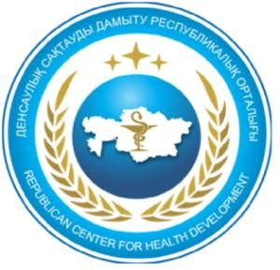

Каким должен быть рациональный процесс принятия решения о скрининговых программах?

Аналитический обзор для формирования политики (Policy brief)

Нур-Султан, 2020

РГП на ПХВ «Республиканский центр развития здравоохранения» - осуществляет деятельность в области здравоохранения путем формирования и эффективной реализации политики здравоохранения, методологической поддержкой системы здравоохранения на основе регулярных исследований и разработок, продвижения и модернизации системы здравоохранения.
Миссия: Развитие национальной системы здравоохранения и повышение ее конкурентоспособности в мире путем методологического сопровождения принимаемых в области здравоохранения решений.
Видение: Стать признанной экспертной организацией в глобальном здравоохранении.

Авторы:
Айнабекова А.М. – ведущий специалист Центра глобального здравоохранения РГП на ПХВ «Республиканский центр развития здравоохранения» МЗ РК;
Агибаева Д.С. – главный специалист Центра глобального здравоохранения РГП на ПХВ «Республиканский центр развития здравоохранения» МЗ РК.

Благодарности
Данный Policy brief обсужден совместно с руководителем Центра развития здравоохранения Сущенко Ю.С. и экспертом в области здравоохранения Орман Ж.Б.
Каким должен быть рациональный процесс принятия решения о скрининговых программах? (Policy brief) // Айнабекова А.М., Агибаева Д.С.// Нур-Султан: Республиканский центр развития здравоохранения, 2020.

Финансирование
Данный аналитический обзор для формирования политики разработан в рамках реализации стратегического плана развития РЦРЗ.

Конфликт интересов: Авторы заявляют, что у них нет профессиональных или коммерческих интересов, имеющих отношение к данному аналитическому обзору.

Содержание
Резюме 4
Основной отчет 5
Что такое скрининг? 5
Важность проблемы 6
Международный опыт 7
Ситуация в Казахстане 9
Пути решения 11
Сценарий 1 - Выработка научно-обоснованных рекомендаций по скринингам для МЗ РК. 11
Сценарий 2 – Использование международных критериев в принятии решения в МЗ РК. 14
Видение по реализации: возможные препятствия 18
Список литературы 19

Резюме

В чем заключается проблема?
При рассмотрении возможности внедрения новой скрининг программы необходимо понимать, что новая программа должна приносить пользу человеку, обществу и системе здравоохранения, а также сводить к минимуму вред. Следовательно, решение о внедрении программы скрининга должно приниматься только после тщательной оценки преимуществ и рисков. Для облегчения этой оценки, необходим методологический процесс принятия решений, с вовлечением независимых организаций по оценке скрининг программ, общественности и всех заинтересованных сторон. В Казахстане решения о скрининге принимаются руководством Министерства здравоохранения. Правительства по всему миру разрабатывают критерии для обеспечения целесообразности и эффективности скрининга. Критерии, используемые для оценки скрининга во всем мире, основаны на принципах раннего выявления заболеваний Уилсона и Джанглера. Эти принципы были приняты Всемирной организацией здравоохранения и считаются золотым стандартом.

Пути решения
Сценарий 1 - Выработка научно-обоснованных рекомендаций по скринингам для МЗ РК.
Сценарий 2 – Использование международных критериев в принятии решения в МЗ РК.

Цель
Данная аналитическая записка предназначена для лиц, принимающих политические решения по вопросам скрининговых программ в целях принятия научно-обоснованных и эффективных решений, а также для заинтересованных профессионалов в сфере здравоохранения и населения с целью расширения знаний в области политики скрининга.

Основной отчет

Что такое скрининг?
Скрининг - это процесс выявления нераспознанного заболевания в практически здоровом бессимптомном населении с помощью тестов, обследований или других процедур [1]. После обследований, людям могут быть предложены информация, дополнительные анализы и соответствующее лечение для снижения риска и/или любых осложнений, связанных с заболеванием. Целью скрининга бессимптомного индивидуума является выявление ранних признаков аномалий для того, чтобы рекомендовать профилактические стратегии или лечение, которое обеспечит более лучшие результаты, чем если бы болезнь была диагностирована на сравнительно поздней стадии [2].
Согласно исследованиям в области скрининга, есть 5 характеристик хорошего скринингового теста [3]:
1. Заболеваниями, которые являются хорошими кандидатами для скрининга, являются те, которые распространены среди населения и вызывают значительную заболеваемость и смертность. В Казахстане болезни сердца и онкологические заболевания являются хорошими примерами болезней, по которым нужно проводить скрининг населения. Напротив, трипаносомоз может быть хорошим кандидатом для скрининговой программы в Танзании, но не в Казахстане.
2. Заболевание должно иметь бессимптомный период, в течение которого лечение значительно снизит заболеваемость и смертность, по сравнению с периодом после появления симптомов. Врожденный гипотиреоз и рак шейки матки являются хорошими примерами. В противоположность этому, рентгенография грудной клетки в качестве скрининг-теста на рак легких была прекращена в некоторых странах из-за невозможности продемонстрировать ценность ранней диагностики.
3. Скрининговый тест должен обладать максимально возможной чувствительностью (мало ложноотрицательных результатов) и специфичностью (мало ложно положительных результатов). Идеальный скрининг-тест должен быть 100% чувствительным и 100% специфичным, идентифицируя всех пациентов с болезнью и в то же время никого ложно не диагностируя. К сожалению, идеального теста не существует. Например, ПСА-скрининг рака простаты имеет очень высокий уровень ложноположительных результатов, но также очень реальную возможность диагностики бессимптомного заболевания.
4. Скрининг-тест также должен быть недорогим, легкодоступным, безопасным и простым. Многие современные скрининговые тесты не идеальны. Например, такие тесты как колоноскопия для скрининга рака толстой кишки или низкодозированная спиральная компьютерная томография для скрининга рака легких дороги, неудобны и не всегда доступны.
5. Эффективное лечение заболевания, по которому проводится скрининг, должно быть доступным по разумной цене. Зачем делать скрининг на заболевание, для которого нет реалистичного лечения?

Важность проблемы
Вопрос скрининга очень важен для здравоохранения и экономического развития любой страны по четырем основным причинам.
Во-первых, проведение скрининга ― широкомасштабное мероприятие, которое может охватывать миллионы людей и влиять на их жизни. Это влияние не в коем случае не должно иметь какие-либо негативные результаты, так как скрининг тесно связан с правами человека на здоровье. В соответствии с Уставом ВОЗ (1946 г.), «обладание наивысшим достижимым уровнем здоровья является одним из основных прав всякого человека». ВОЗ отводит центральное место правам человека в программах и политике здравоохранения на национальном и региональном уровнях. Понимание здоровья в качестве одного из прав человека налагает на государства юридическое обязательство обеспечить доступ к своевременной, приемлемой и доступной по стоимости медицинской помощи надлежащего качества. Поэтому обеспечение населения скрининговыми программами надлежащего качества является обязанностью государства для поддержания права на здоровье [4].
Во-вторых, вопрос скрининга важен для здравоохранения и экономики страны по той причине, что реализация скрининговых программ требует огромные расходы разных ресурсов: человеческие, материальные, финансовые, информационные и временные ресурсы. Согласно ВОЗ, обязанность государств поддерживать право на здоровье ― в том числе путем выделения «максимальных имеющихся ресурсов» для прогрессирующего достижения этой цели ― рассматривается в рамках различных международных механизмов в области прав человека, таких как Универсальный периодический обзор или Комитет по экономическим, социальным и культурным правам [4]. Необходимо особенно серьезно подходить к экономическим последствиям скрининга, потому что даже один скрининг-тест, применяемый к большому количеству (миллионам) людей, может ежегодно стоить системе здравоохранения страны миллиарды доллары расходов, так как существуют обоснованные споры о чувствительности и специфичности тестов, распространенности заболеваний, прогностической ценности, ошибках в сроках (lead time bias - это время между ранней диагностикой с помощью скрининга и временем, в которое диагноз был бы установлен без скрининга), скрининговых интервалах и пороговых значениях (cutoffs) для положительных и отрицательных результатов теста [3].
В-третьих, скрининги нацелены на уменьшение бремени того или иного заболевания, поэтому вопрос скрининга имеет важность на государственном уровне.
В-четвертых, одна из самых основных причин в том, что неправильно организованный процесс принятия решений о скрининговых программах может привести к немалым проблемам, так как принятие решений о скрининге сложный процесс. Принятие решения о скрининге является сложным по двум причинам:
- Первая причина заключается в том, что решения обязательно должны быть научно обоснованными. Большинство мировых научных исследований, которые нужно использовать для обоснования решений о внедрении скрининговой программы, публикуются на английском языке и требуют комплексные знания в разных дисциплинах таких как медицина, медицинская экономика, биостатистика и другие [5].
- Вторая причина — это то, что во время принятия решения о внедрении скрининга необходимо учитывать не только вышеизложенные медицинские и экономические вопросы, а также этические вопросы и интересы общественности, другими словами интересы пациентов, организации пациентов, отдельных граждан и любых заинтересованных групп [6]. Согласно ВОЗ, еще одной особенностью подходов на основе соблюдения прав человека является конструктивное участие. Это означает, что национальные заинтересованные стороны, включая негосударственные структуры, такие как неправительственные организации, принимают конструктивное участие в формировании программ на всех этапах ― оценки, анализа, планирования, осуществления, мониторинга и аналитического отчета [4]. Международный опыт показывает, что совместное принятие решений является важной практикой для определения этических потребностей, ценностей и предпочтении пациентов несмотря на тот факт, что немногие, не имея медицинского образования, смогут понять сложные медицинские механизмы, лежащие в основе скрининг-тестов [3].

Международный опыт
Скрининговые программы могут разрабатываться и внедрятся на национальном уровне или на региональном/ниже уровне. Опыт стран, в которых принятие и реализация решений о скрининге делегируется региональным и местным органам власти, показывает, что такая система скрининга может привести к системным проблемам в здравоохранении – фрагментации, плохой коммуникации и отсутствию сотрудничества между правительством и секторами. Отсутствие национального или общесистемного видения в сочетании с бесчисленно разными подходами к принятию решений о скрининге может способствовать ненужному дублированию и расточительству, при этом многие юрисдикции в некоторых странах проводят свои собственные обзоры фактических данных и разрабатывают свои собственные отдельные процессы и программы. Эти вариации в рекомендациях и программах вызывают волнения по поводу безопасности пациентов, доступности, справедливости, эффективности программ и подотчетности [7]. Страны, которые переходят на национальную систему скрининга, признают множество преимуществ с точки зрения и эффективности [8]. В Нидерландах, Новой Зеландии и Великобритании национальные организации по скринингу несут ответственность за реализацию программ скрининга.
В Новой Зеландии существует Национальный отдел по скринингу (NSU – National Screening Unit), который отвечает за координацию пяти программ скрининга: рак молочной железы, рак шейки матки, метаболизм новорожденных, дородовой ВИЧ, универсальный скрининг слуха новорожденных и раннее вмешательство. NSU также отвечает за меры по улучшению качества дородового скрининга синдрома Дауна. Новозеландский NSU был создан в 2001 году для предоставления безопасных, эффективных и справедливых программ скрининга, обеспечивая при этом правильное соотношение цены и качества. NSU работает с группами экспертов для того, чтобы скрининг программы были основаны на последних данных и соответствовали высоким стандартам. За счет национальной системы скрининга, Новая Зеландия имеет централизованный экспертный пул для минимизации дублирования и пробелов, последовательные стандарты качества и научно обоснованные данные, а также эффективное внедрение государственной политики в региональное и местное управление [8].
В Нидерландах Национальный институт общественного здравоохранения и окружающей среды (RIVM – National Institute for Public health and the Environment) является специализированным государственным учреждением, которое координирует и направляет программы скрининга населения от имени Министерства здравоохранения, социального обеспечения и спорта через Центр скрининга населения (CvB – Centre for Population Screening). CvB координирует восемь национальных программ скрининга: рак молочной железы, рак шейки матки, грипп, наследственная гиперхолестеринемия, пренатальный скрининг (для инфекционных заболеваний и синдрома Дауна), и неонатальные скрининги. Программы реализуются цепочкой исполнительных организаций на региональном и местном уровнях. В качестве генерального директора процесса, RIVM обеспечивает наилучшую возможную координацию между звеньями этой цепи. CvB уполномочен вводить меры и требования, и работает над максимизацией рентабельности, результативности, надежности, и координации [8].
В Великобритании существует Национальный скрининговый комитет Великобритании (UK NSC – UK National Screening Committee). UK NSC консультирует четыре правительства Великобритании по вопросам внедрения и изменения программ скрининга. Далее, Департамент здравоохранения и социального обеспечения, который является департаментом правительства Ее Величества, делегирует ответственность за предоставление услуг по скринингу в Национальную службу здравоохранения Англии (NHS England – National Health Service England). Департамент здравоохранения и социального обеспечения финансирует NHS England и координирует его работу, а NHS England в свою очередь отвечает за внедрение скрининга и согласованных изменений в программы скрининга. Также в 2013 году был создан исполнительный орган Департамента здравоохранения и социального обеспечения – Общественное здравоохранение Англии (PHE – Public Health England). PHE поддерживает Департамент здравоохранения и социального обеспечения и NHS England информацией и экспертными консультациями на национальном и местном уровне; анализирует и производит данные; управляет и обеспечивает качество ИТ-систем, необходимых для предоставления скрининг программ [9].
В целом, все страны, за исключением Испании, в какой-то степени дают национальные рекомендации в отношении политики скрининга. Однако в других странах принятие и реализация решений о скрининге не всегда происходит на национальном уровне и может являться ответственностью органов здравоохранения более низкого уровня. Бельгия, Франция, Германия применяют национальные рекомендации по скринингу ко всей стране, однако реализация делегируется региональным и местным органам власти. В Австралии, Канаде и Швеции решение о внедрении скрининга и его реализация происходят не на национальном, а на более низком уровне. В Дании, Финляндии и Италии на национальном уровне продвигаются некоторые, но не все скрининговые рекомендации, поэтому органам местного/нижнего уровня приходится вводить некоторые программы. Региональные и муниципальные власти в этих странах могут внедрять скрининги, не указанные в национальных рекомендациях. В Соединенных Штатах Америки Целевая Группа Предупреждения Заболеваний США (US Preventive Services Task Force) выносит национальные рекомендации. Ранее решения принимались региональным уровнем и компаниями медицинского страхования. Однако в результате принятия Закона о доступном медицинском обслуживании (Affordable Health Care Act), рекомендации Целевой Группы Предупреждения Заболеваний США теперь должны охватываться планами медицинского страхования по всей стране. Во многих странах, помимо организации, ответственной за рекомендации по скринингу, другие профессиональные органы также выпускают политические рекомендации и заявления по скринингу [10].

Ситуация в Казахстане
В Казахстане виды болезней, по которым необходимо внедрить скрининг, а также правила организации скрининга определяются по решению руководства Министерства здравоохранения (далее – Министерство) на основе рассмотрения соответствующих подразделении Министерства и заключении профильных институтов.
Республиканские организации здравоохранения (АО «Научно - исследовательский институт кардиологии и внутренних болезней», АО «Казахский научно-исследовательский институт онкологии и радиологии», АО «Национальный научный центр материнства и детства» и АО «Научный центр акушерства, гинекологии и перинатологии», АО «Казахский ордена «Знак Почета» научно- исследовательский институт глазных болезней», АО «Национальный научный центр материнства и детства» и АО «Научный центр педиатрии и детской хирургии», НАО «Казахский национальный медицинский университет имени С.Д. Асфендиярова» Университетская клиника № 1 «Аксай»), ответственные за методическое руководство и анализ профилактических медицинских осмотров целевых групп населения проводят следующий алгоритм действий [11]:
- участвуют в Рабочей группе по научно-методическому обеспечению скрининговых программ;
- проводят координацию, мониторинг, оценку, практическую помощь в проведении скрининговых осмотров по раннему выявлению основных болезней среди отдельных целевых групп населения;
- после, проводят анализ результатов скрининговых осмотров, предоставляют аналитический отчет в РГП на ПХВ «Национальный центр общественного здравоохранения» МЗ РК (далее - НЦОЗ) – ежеквартально к 15 числу месяца, следующего за отчетным. А также ежегодный заключительный аналитический отчет по проведению скрининговых осмотров направляют в НЦОЗ к 20 января, следующего за отчетным периодом года.

В свою очередь, НЦОЗ выполняет следующие функции:
- организация работы Рабочей группы по научно-методическому обеспечению скрининговых программ;
- разработка и совершенствование нормативно-правовой базы, учетно-отчетных форм;
- разработка модели проведения скрининговых осмотров в условиях развития ПМСП;
- организационно-методическое руководство, координация, мониторинг, оценка, анализ результатов проведения скрининговых осмотров по выявлению поведенческих факторов риска среди целевых групп населения;
- методическая помощь региональным центрам формирования здорового образа жизни в проведении анализа результатов проведения скрининговых осмотров;
- свод и ежеквартальные аналитические отчеты по проведению скрининговых осмотров направляет в Министерство к 20 числу месяца, следующего за отчетным. Ежегодный заключительный аналитический отчет по проведению скрининговых осмотров предоставляет к 1 февраля следующего за отчетным периодом года.

Далее Министр здравоохранения издает Приказ об утверждении видов скрининга и правил организации скрининга и возлагает исполнение Приказа на вице-министра здравоохранения. Все правила организации скрининга направляются в Управления здравоохранения областей и городов республиканского значения [12].
Исходя из вышеуказанного мы наблюдаем, что в Казахстане основное внимание уделяется проведению самих скрининговых осмотров и недостаточно проделывается работа в направлении научно-методического обеспечения скрининговых программ.

Пути решения

Сценарий 1 - Выработка научно-обоснованных рекомендаций по скринингам для МЗ РК.

Рекомендуется назначить ответственную организацию, которая будет функционировать в целях организации работы по выработке научно-обоснованных рекомендации по скринингам для МЗ РК на примере алгоритма работы независимого Национального скринингового комитета Великобритании UK NSC (Таблица 1). Самым главным и важным критерием выработки рекомендаций должна быть научная обоснованность рекомендаций. Также необходимо публиковать всю работу организации по выработке скрининг-рекомендаций для МЗ РК на официальном сайте для обеспечения прозрачности деятельности и контроля над исполнением работ в срок, а также для вовлечения общественности и всех заинтересованных сторон.
Среди скрининговых организации всех европейских стран, UK NSC признан в качестве образца наилучшей практики для организации скрининга, поэтому необходимо изучение опыта Англии для улучшения процессов скрининга в системе здравоохранения Казахстана. Подход UK NSC обеспечивает единообразие доступа, широкое соблюдение принципов скрининга и прозрачные процессы принятия решений и обеспечения качества, тем самым оптимизируя возможность получения большей выгоды от скрининга, чем вреда, с учетом имеющихся ресурсов [8].
В Англии, процесс принятия решения о внедрении скрининга происходит в нескольких этапах:
- Ежегодно независимый Национальный скрининговый комитет Великобритании (UK NSC) объявляет о сборе предложений по скринингу через бюллетени, официальный вебсайт, социальные сети, а также связываясь напрямую с заинтересованными сторонами такими как организации пациентов, организации медицинских работников, а также органы по разработке стандартов и руководящих принципов (Таблица 1).
- В течение 3 месяцев после объявления о сборе предложений, любой желающий гражданин и представители заинтересованных групп могут отправлять свои научно обоснованные предложения в определенном формате в UK NSC.
- По истечению 3 месяцев все собранные предложения рассматриваются, анализируются и направляются заинтересованным сторонам для внесения изменений, предложений и замечаний. Во всем мире, критерии, используемые для оценки и выбора заболеваний для проведения скрининга, основаны на принципах раннего выявления заболеваний Уилсона и Джангнера (Wilson and Jungner). Эти принципы были приняты Всемирной организацией здравоохранения и, хотя они считаются золотым стандартом, подверглись критике за то, что они являются нечеткими и слишком теоретическими, поэтому большинство правительств адаптировали критерии ВОЗ к местным условиям. Так же и правительство Великобритании адаптировало принципы Уилсона и Джангнера и использует их для принятия решений о скрининге.
- Подготавливается проект документа с программами скрининга, который далее выставляется на официальный сайт для общественных консультации на 3 месяца. Любой представитель общества имеет право прокомментировать данный проект документа.
- По окончанию общественных консультации, UK NSC проводит заседание, на котором обсуждаются все общественные комментария и вносятся изменения. Цель заседания – принять консенсусное решение. В тех случаях, когда консенсус не достигается, используется система голосования.
- По итогам заседания разрабатывается четкая рекомендация о внедрении скрининга на определенное заболевание. Рекомендация направляется в Департамент здравоохранения и социального обеспечения.
- Департамент здравоохранения и социального обеспечения рассматривает рекомендацию, и в случае согласия финансирует Национальную службу здравоохранения Англии (NHS England) и Общественное здравоохранение Англии (PHE) для дальнейшей реализации скрининга (Таблица 2).

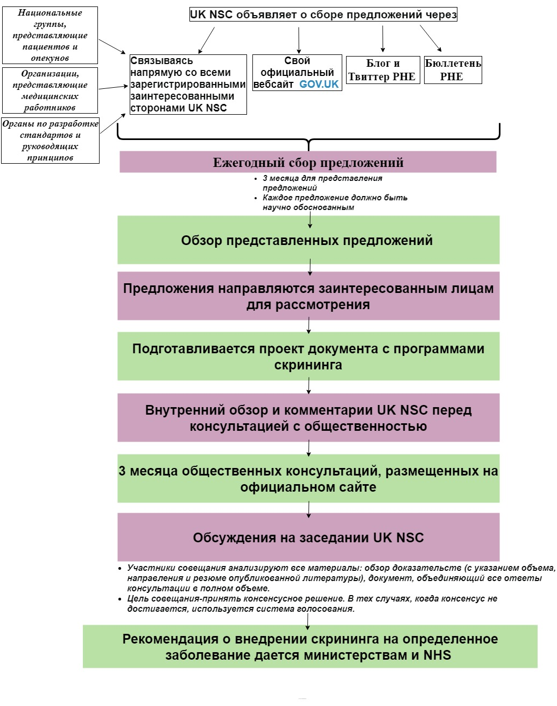
Таблица 1. Разработка рекомендации о скрининге.

Таблица 2. Принятие решения и внедрение скрининга.
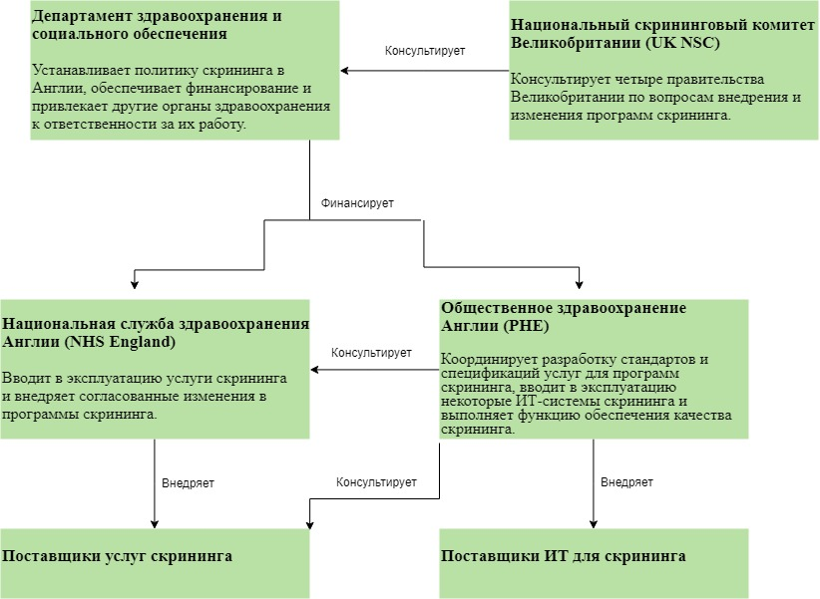

Сценарий 2 – Использование международных критериев в принятии решения в МЗ РК.

Предлагается использовать критерии Уилсона и Джангнера (Таблица 3) как чек-лист в процессе принятия решения в МЗ РК по рекомендациям, поступившим от НЦОЗ. Данный чек-лист будет служить как стандарт для оценки и сравнения заболеваний для проведения скрининга.
В 1968 году Уилсона и Джангнер (Wilson and Jungner) подготовили для ВОЗ исторически важную публикацию, в которой было определено понятие скрининга, и предложено 10 принципов в качестве руководства по определению целесообразности проведения скрининга для укрепления здоровья населения [13]. Принципы скрининга Уилсона и Джангнера:
1. Выявляемое заболевание должно являться важной проблемой для здоровья.
2. Должны существовать приемлемые меры лечения больных с диагностированным заболеванием.
3. Должны быть в наличии средства диагностирования и лечения заболевания.
4. Выявляемое заболевание должно иметь распознаваемую латентную или раннюю симптоматическую стадию.
5. Должны существовать подходящие тесты или исследования.
6. Тесты должны быть приемлемыми для населения.
7. Следует хорошо понимать закономерности естественного развития заболевания от латентной до явной формы.
8. Следует иметь согласованную политику в отношении того, кто входит в категорию лиц, требующих лечения.
9. Затраты на выявление случаев болезни (включая диагностику и лечение выявленных больных) должны быть экономически сбалансированы с возможными затратами на медицинское обслуживание в целом.
10. Выявление случаев болезни должно быть непрерывным процессом, а не единовременной кампанией.

Во всем мире эти принципы стали основополагающими в пользе и вреде скрининга, а также этических аспектах и затратах, связанных с проведением программ скрининга. В этом году ВОЗ еще раз подчеркнул важность использования данных принципов для принятия решений касательно скрининговых программ и опубликовал руководство «Screening programmes: a short guide 2020», предназначенное для политиков и руководителей общественного здравоохранения, участвующих в планировании, разработке и реализации программ скрининга [13]. ВОЗ утверждает, что использование этих принципов является важным в повышении эффективности программ скрининга, максимизации пользы и минимизации вреда.

Таблица 3. Критерии, используемые для выбора и оценки заболеваний для проведения скрининга, основанные на принципах Уилсона и Джангнера [14].
 | Критерии | Да | Нет
 | Состояние
1 | Искомое состояние должно быть важной проблемой здоровья, если судить по его частоте и/или тяжести. Эпидемиология, частота, распространенность и история заболевания должны быть поняты, включая развитие заболевания от латентного до симптомной стадии и / или должны быть надежные доказательства связи между риском/ маркером заболевания и серьезным или поддающимся лечению стадии заболевания.
2 | Все экономически эффективные мероприятия по первичной профилактике должны быть осуществлены, насколько это практически возможно.
3 | Если носители мутации идентифицируются в результате скрининга, то необходимо наличие информации о людях с таким статусом, в том числе и возможные психологические последствия.
 | Тест
4 | Должен быть простой, безопасный, точный и валидированный скрининг-тест.
5 | Распределение тестовых значений в целевой популяции должны быть известны, а также должны быть определенные и согласованные пороговых значения (cutoffs) для положительных и отрицательных результатов теста.
6 | Тест, начиная со сбора проб и заканчивая выдачей результатов, должен быть приемлемым для целевой группы населения.
7 | Должна быть согласована политика в отношении дальнейшего диагностического исследования лиц с положительным результатом теста и выбора, доступного этим лицам.
8 | Если тест проводится на конкретную мутацию или набор генетических вариантов, то должны быть известны четкие методы их отбора и средства, с помощью которых они будут рассматриваться в рамках программы.
 | Лечение / Вмешательство
9 | Должно быть эффективное лечение для пациентов, выявленных путем скрининга, с доказательством того, что лечение на предсимптомной фазе приводит к лучшим результатам человека, прошедшего скрининг, по сравнению с обычным уходом. Там, где это возможно, следует принимать во внимание данные, касающиеся более широких преимуществ скрининга, например данные, касающиеся членов семьи. Однако в тех случаях, когда нет перспектив получения выгоды от скрининга для человека, прошедшего скрининг, программа скрининга не должна далее рассматриваться.
10 | Должна быть согласованная политика, основанная на фактических данных, о том, каким лицам должны быть предложены вмешательства и соответствующее лечение.
 | Программа скрининга
11 | Результаты высококачественных рандомизированных контролируемых исследований должны свидетельствовать о том, что программа скрининга эффективна для снижения смертности или заболеваемости. Если скрининг направлен исключительно на предоставление информации, позволяющей человеку, проходящему скрининг, сделать “осознанный выбор” (например, скрининг носителя синдрома Дауна или муковисцидоза), должны быть доказательства высокого качества теста и, что тест выдает точные результаты. Информация, которая предоставляется о тесте и его результатах, должна быть ценной и легко понятной для лица, проходящего скрининг.
12 | Должны быть доказательства того, что полная программа скрининга (тестирование, диагностические процедуры, лечение/ вмешательство) является клинически, социально и этически приемлемой для медицинских работников и общественности.
13 | Польза, получаемая людьми от программы скрининга, должна перевешивать любой вред, например, от чрезмерной диагностики, чрезмерного лечения, ложных положительных результатов, ложных заверений, неопределенных результатов и осложнений.
14 | Финансовые расходы программы скрининга (включая тестирование, диагностику и лечение, администрирование, обучение и обеспечение качества) должны быть экономически сбалансированы по отношению к расходам на медицинское обслуживание в целом (соотношение цены и качества). Оценка с учетом этих критериев должна проводиться с учетом фактических данных, полученных в результате анализа экономической выгоды и/или эффективности затрат, а также с учетом эффективного использования имеющихся ресурсов.

Видение по реализации: возможные препятствия

Возможна реализация одного из предложенных сценариев, либо внедрение двух сценариев в совокупности для достижения наивысшей эффективности. Потенциальным барьером реализации может быть кадровое ограничение системы здравоохранения РК, так как нужны будут кадры, умеющие проводить научные исследования и/или проводить литературный обзор. Как было описано выше, большинство мировых научных исследований, которые нужно использовать для обоснования рекомендации о скрининговой программе, публикуются на английском языке и помимо владения английском языком, также требуют комплексные знания в разных дисциплинах таких как медицина, медицинская экономика, биостатистика и другие. Однако в современном Казахстане достаточно таких специалистов и создание достойных условий труда может помочь привлечь их в работу. Реализация такого проекта даст возможность повышению эффективности программ скрининга путем улучшения качества, безопасности, максимизации пользы, минимизации вреда и расточительства. Также это позволит учесть этические потребности, ценности и предпочтения пациентов.
Как говорил Бенджамин Франклин, «унция профилактики стоит фунта лечения» [15]. Поэтому, перед принятием решения о внедрении программы скрининга, очень важно делать тщательную оценку программы на основе научных исследований, статистических данных, а также международных критерий для рациональной оценки пользы и вреда скрининга.

Список литературы

- WHO Screening. (2019). Retrieved from https://www.who.int/cancer/prevention/diagnosis-screening/screening/en/
- Principles of screening - National Cancer Control Policy. (2019). Retrieved from https://wiki.cancer.org.au/policy/Principles_of_screening
- Givler, D., & Givler, A. (2019). Health Screening. Retrieved from https://www.ncbi.nlm.nih.gov/books/NBK436014/
- Здоровье и права человека. (2017). Retrieved from https://www.who.int/ru/news-room/fact-sheets/detail/human-rights-and-health
- Martin-Sanchez, F., Lopez-Campos, G., Gray, K. – Biomedical Informatics Methods for Personalized Medicine and Participatory Health. (2014). Retrieved from https://www.sciencedirect.com/science/article/pii/B9780124016781000117
- Moss A. (2015). – Ethical Issues in Chronic Kidney Disease. Retrieved from https://www.sciencedirect.com/science/article/pii/B9780124116023000743
- Health Council of Canada. (2014). Better coordination of screening in Canada: What is the best way forward? Retrieved from https://healthcouncilcanada.ca/files/Screening_Report_Final_EN.PDF
- Health Council of Canada (2013). A scoping review of screening in Canada. Retrieved from https://healthcouncilcanada.ca/files/A_Scoping_Review_of_Screening_in_Canada_EN.PDF
- National Audit Office (2019). Investigation into management of health screening.
https://www.nao.org.uk/wp-content/uploads/2019/01/Investigation-into-the-management-of-health-screening.pdf
- Seedat, F., Cooper, J., Cameron, L., Stranges, S., Kandala, N., Burton, H., & Taylor-Phillips, S. (2014). International comparisons of screening policy-making: A systematic review. Retrieved from https://assets.publishing.service.gov.uk/government/uploads/system/uploads/attachment_data/file/444227/FINAL_REPORT_International_Screening.pdf
- Об установлении целевых групп лиц, подлежащих профилактическим медицинским осмотрам, а также правил и периодичности проведения данных осмотров - ИПС "Әділет". (2020).
http://adilet.zan.kz/rus/docs/V090005918_
- Об утверждении Правил организации скрининга - ИПС "Әділет". (2010). Retrieved from
http://adilet.zan.kz/rus/docs/V1000006490
- WHO (2020). Screening programmes: a short guide.
https://apps.who.int/iris/bitstream/handle/10665/330829/9789289054782-eng.pdf
- Metternick-Jones, S., Lister, K., Dawkins, H., White, C., Weeramanthri T. (2015). Review of Current International Decision-Making Processes for Newborn Screening: Lessons for Australia.
https://www.ncbi.nlm.nih.gov/pmc/articles/PMC4564656/
- Tanner, N., & Silvestri, G. (2019). Shared Decision-making and Lung Cancer Screening. Chest, 155(1), 21-24. doi: 10.1016/j.chest.2018.10.013
https://www.sciencedirect.com/science/article/pii/S0012369218325959

